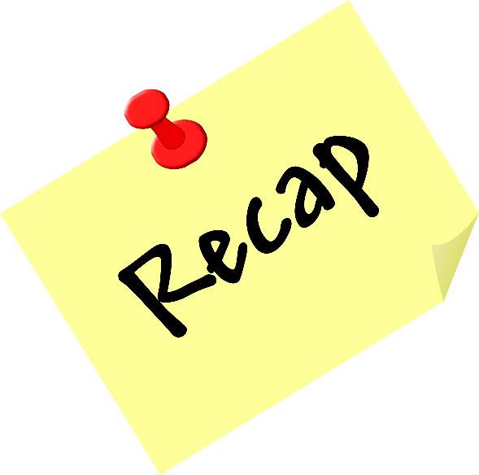

Informe da Secretaria FESB
Sobre o RECAP:

- Solicitação referente as disciplinas reprovadas por nota do 1º e 2º semestre de 2018 deverá ser feita pessoalmente na secretaria da Faculdade até o dia 19/12/2018. O prazo não será prorrogado.
- O RECAP será composto apenas por uma prova.
- Datas da prova: 21 e 22/01/2019.
- O conteúdo, a data e o horário serão enviados por e-mail no dia 21/12/2018.

IMPORTANTE: mantenha seu cadastro atualizado.

